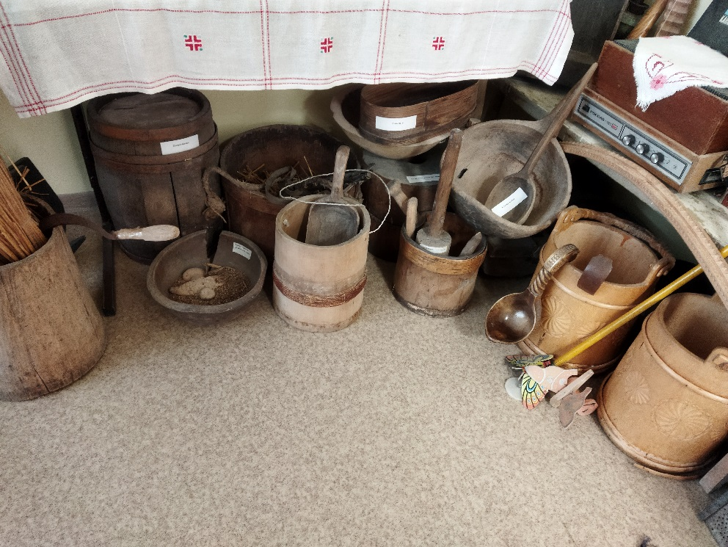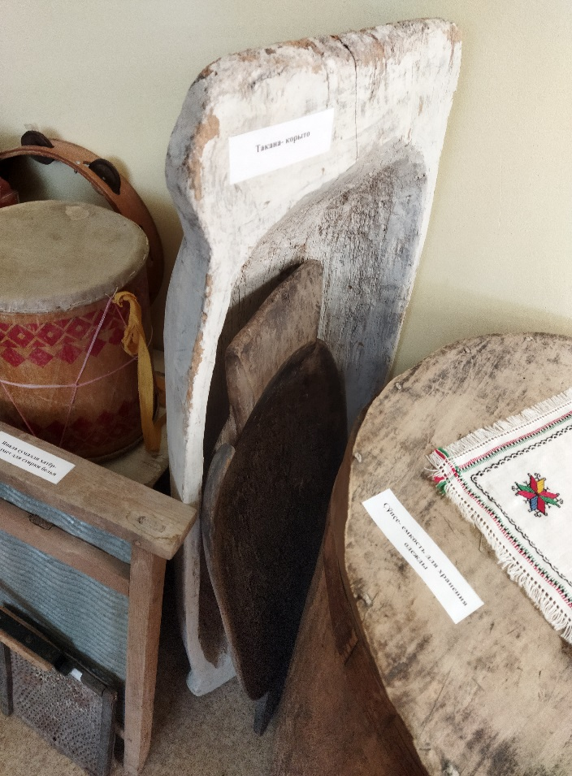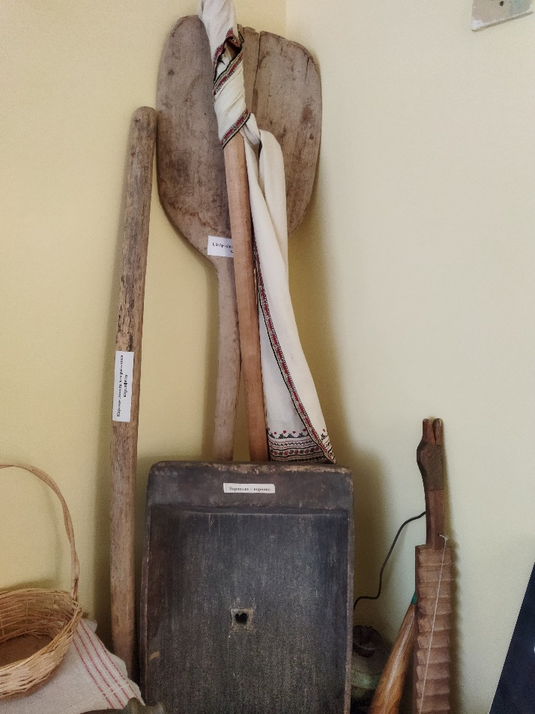

Посуда и утварь чувашей
Деревянная посуда. У народов лесной полосы, в том числе чувашей, была сильно развита обработка дерева. Почти вся домашняя утварь изготовлялась из дерева. Инструментов по деревообработке было много: бурав (пăра), коловорот (çаврам пăра) служат для сверления отверстий и ямок в сплошном материале; долото, стамеска (ăйă) – инструменты для выдалбливания отверстий, гнезд, пазов (ыра); долото большое (кăра) применяется для выборки пазов бревен, досок, при изготовлении ступ, корыт, кадушек и других долбленых изделий.
Поперечное тесло (пулле) использовалось при выдалбливании деревянной посуды, корыт, лодок. Всевозможные ножи (çĕçĕ) использовали для резьбы рельефов и украшений.
По способу изготовления и характеру использования деревянную утварь можно разделить на несколько групп: 1) утварь долбленая с цельным дном; 2) долбленые сосуды со вставным дном; 3) клепаные изделия; 4) посуда из бересты, луба, коры; 5) плетеная утварь из лозы, лыка, дранки, корней.
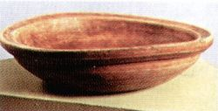
Долбленые сосуды были удобны для обработки и хранения зерна, круп, муки и многих других продуктов. В основном цельнодолбленой была столовая посуда – чаши, солонки, ковши, ложки. Долбленые орудия использовались при толчении зерна (пшена, полбы, ячменя, проса), семян конопли, соли, а также обработки сырья (кудели, сукна). Для этих целей использовали ступы (килĕ) и песты (кисĕп). Нужную форму долбленым сосудам придавали техникой выжигания, доводку и расчистку в таких случаях производили с помощью долот. Уменьшенную форму ступы имели солонки (тăвар килли). Этот предмет часто украшали резьбой – геометрическими узорами. Солонка-ступка была в каждом доме, так как раньше каменную соль продавали немолотой.
Формы и размеры столовой посуды, вид дерева, выбираемый для нее, диктовались ее назначением. Большая деревянная чаша (тирĕк, пысăк чашăк, чара) служила для подачи первого (яшка, шÿрпе) или второго блюда – каши (пăтă), мяса (аш) на всех членов семьи. Малолетним детям пищу давали в мисочках (чаплашка). В зависимости от подаваемых блюд применялись чаши пологие или глубокие, малой, средней или большой величины, например: çăкăр тирки – чаша для хлеба, яшка тирки – миска для супа, çу савăчĕ – чашка для масла, чара – чаша для замешивания пресного теста и т.д. Древние формы чаш сохранились до XX в. Одна из них – тарелка необычной формы (как бы чашка в чаше) для подачи вареных яиц (çăмарта), сыра (чăкăт). В древности она являлась ритуальной чашей для гаданий и магических действий.
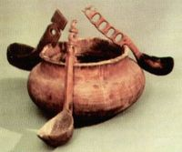Столовую посуду изготовляли из мягких (липа, ветла, осина) и твердых (дуб, береза) пород деревьев, из цельного куска дерева или корневища. Из крепкого корня делались лучшие образцы больших ковшей – братин (алтăр), малых ковшей для пива (курка). Они имеют форму ладьи. Носовая сторона большого ковша поднята кверху и, переходя в узкую шейку, расчленяется, образуя завершение в виде двух конских голов (ут-курка). Интересны своеобразные двух- и трехвыемочные ковши «тĕкелтĕк» и «янкăлтăк». В них одновременно наливали мед и пиво, а в трехсекционный ковш еще и «пылсем» (бальзам) из разнотравья. Эти «парные ковши» (йĕкĕрлĕ курка) предназначались только молодоженам. Красивой причудливой резьбой украшались малые ковши, которые являлись гордостью семьи. Они также часто имеют ладьевидную форму. Рукоять высокая с прорезной петлей, заканчивающейся крючком для подвешивания. Узоры на рукояти бывают разные: это солярные мотивы, жгут, выемка, желобки, скульптурные формы.
Долбленой была корытообразная утварь – начевки для муки (такана), корыта (валашка, кункăра, шан).
Долбленая посуда со вставным дном использовалась для хранения и переноски продуктов. Замечательное изделие этого вида – çÿпçе – выдолбленная из толстой липы кадушка – укладка для хранения одежды. Çÿпçе входило в качестве обязательного элемента в приданое невесты, оно украшалось резьбой. К этому же типу относится пахтаница (уйран çÿпçи), которая используется и в наши дни для сбивания масла.
Изделия, выполненные долблением со вставным дном, известны под общим названием чĕрес. Основные их виды: чĕрес – кадушка для хранения продуктов, кăвас чĕресĕ – квашня, пăт чĕресĕ – пудовка (мера сыпучих тел в один пуд), патман, касмак – емкости для меда или зерна в 4 пуда, сĕт чĕресĕ – ведро для молока, чилек, ленкес, хăлаш – долбленые ведерки и др. Некоторые сосуды предназначались для пива и имели длинные и узкие горлышки: чăрхат, чарак, талпар, янтав, камшаяк, çавраяк... Чирясы изготовляли из стволов липы или осины высотой от 20 см до 1 м и более.
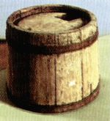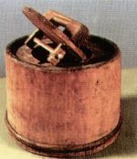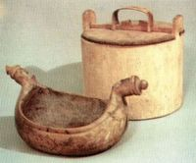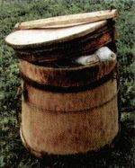
Деревянные клепаные ведерки с крышкой и ручкой, как и долбленые ведра, назывались чĕрес. Специально для воды и доения коров предназначались клепаные ведра с носиком (витре, шайка). Для ношения воды они делались с ушками и с привязанными к ним веревками или сыромятными ремнями. Кадушечки для ношения турăх уйранĕ (молочного напитка) имели плотно закрывающуюся крышку – это чилек, лакăм.
В быту чуваши широко пользовались посудой из бересты – сшивными туесами и кузовками (пурак) цилиндрической формы.
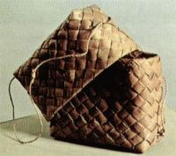Для хранения и переноски продуктов и разных вещей применялась плетеная тара; широкий набор плетенок из лыка известен под общим названием кошель (кушел). В кушел – аккуратно сделанную плетеную сумку с крышкой – укладывали продукты и мелкий скарб на дорогу. Пестерь (пушăт, такмак, пештĕр) являлся кое-где сумкой распорядителя свадебного поезда (туй пуçĕ). В эту сумку клали обрядовые блюда – хлеб (çăкăр) и сыр (чăкăт). Наряду с сумками в употреблении было плетеное лыковое ведро шăпаня для воды и пива. В плетеных чашках расстаивались хлеба перед выпечкой, плетеные коробки использовали в качестве солонки. Сосуд для воды (шыв савăчĕ) и туесок для пороха брали с собой на охоту.
Многие предметы утвари плели из лозы. Из черемуховых или ивовых прутьев изготовляли корзину для ложек (çăпала пĕрни). Бытовали сосуды, плетенные из дранки, лозы и полосок бересты, лыка, пучков травы. Так делали, например, чаши для хлеба. Из ивовой лозы плели сенной кошель (лăпă), различные корзины (çатан, карçинкка), кузовки, курманы, сундучки, мебель, рыболовные снасти.
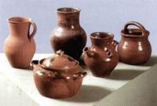Глиняная посуда. Изготовлением глиняной посуды люди занимались издревле. Ее производство в Волжской Булгарии стояло на высоком уровне. Однако с XVI в. местные традиции в изготовлении высокохудожественной керамики постепенно забываются. После присоединения к Русскому государству потребность в гончарных изделиях удовлетворялась в основном продукцией городских ремесленников.
Глиняную посуду изготовляли из заранее заготовленной глины. Глину клали в деревянный ящик и основательно мяли ногами, руками, чтобы она была мягкой, эластичной и при скручивании из нее жгута не разрывалась. После этого из глины делали заготовки различных размеров в зависимости от величины посуды. Заготовки – это небольшие куски глины, скатанные в толстый и короткий жгут.
Формовка сосуда производилась на ручном или ножном гончарном круге. Изготовленная посуда после просушивания покрывалась глазурью, что придавало ей прочность и блеск. После этого она обжигалась в специальной печи.
Чувашские гончары изготовляли разнообразную посуду: горшки, корчаги (чÿлмек, куршак), кувшины для молока (мăйлă чÿлмек), для пива (кăкшăм), плошки (çу плашки), миски (тăм чашăк), жаровни, рукомойники (кăмкан).
Они были самых разных форм и стилей. Абашевские, именьковские, булгарские и другие стили различались видами и формой, орнаментом.
В домашнем хозяйстве чувашей использовалась и металлическая посуда (чугунная, медная, жестяная).
Одним из древних сосудов, без которого не могла обходиться ни одна семья, являлся чугунный котел (хуран). В хозяйстве имелось несколько видов котлов различных размеров.
Котел, в котором готовили обед, висел над очагом в избе. Котел большого размера для варки пива, пищи во время больших праздников, подогрева воды подвешивался над очагом лачуги (летней кухни). Чугун в чувашском хозяйстве появился сравнительно поздно. К числу старинной посуды относится сковорода (çатма, тупа).
Наряду с чугунной посудой использовали медную: медный жбан (чăм), рукомойник (кăмкан), ендова (янтал), сосуд для питья медовки и пива, по форме напоминавший в некоторых случаях коня-инохода (çурхат). В составе кухонного инвентаря были и другие металлические предметы – кочерга (турчка), ухват, косарь (кусар), ножи (çĕçĕ), треножник (такан).
В зажиточных семьях приобретали самовар. С конца XIX в. под городским влиянием в деревне появляются железные ведра, стеклянные бутылки. Металлические ложки, половники, чашки, кастрюли, тазы, корыта получили распространение уже в советское время.

